Prisijungimas prie Microsoft Teams

1. Atidarome https://teams.microsoft.com/go#
2. Įvedame savo prisijungimo el. paštą ir spaudžiam Next
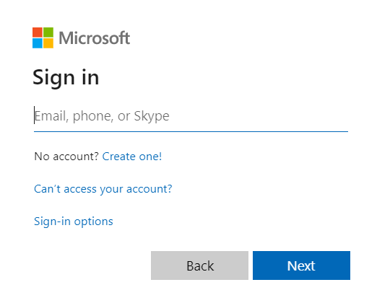

3. Įvedame savo slaptažodį ir spaudžiame Sign in
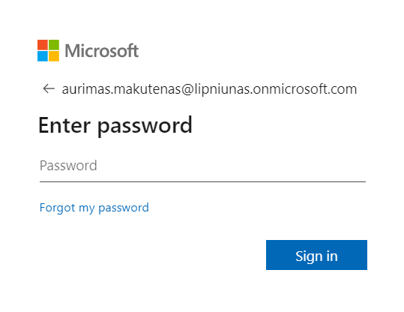

4. Taip pat galite sulaukti klausimo: Likite prisijungę? (angl. Stay signed in?)
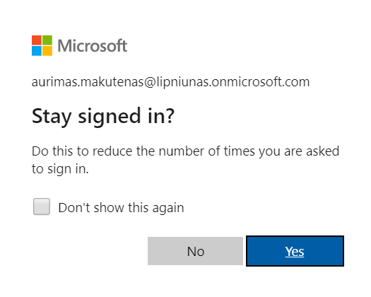

Spaudžiame:
- No (jeigu kompiuteriu naudojatės ne jus vienas)
- Yes (jeigu kompiuteriu naudojatės tik jus)

5. Viską teisingai atlikus turėtumėte pamatyti Microsoft Teams aplinka
(su pasiūlymu atsisiųsti Microsoft Teams arba naudotis per naršyklė)

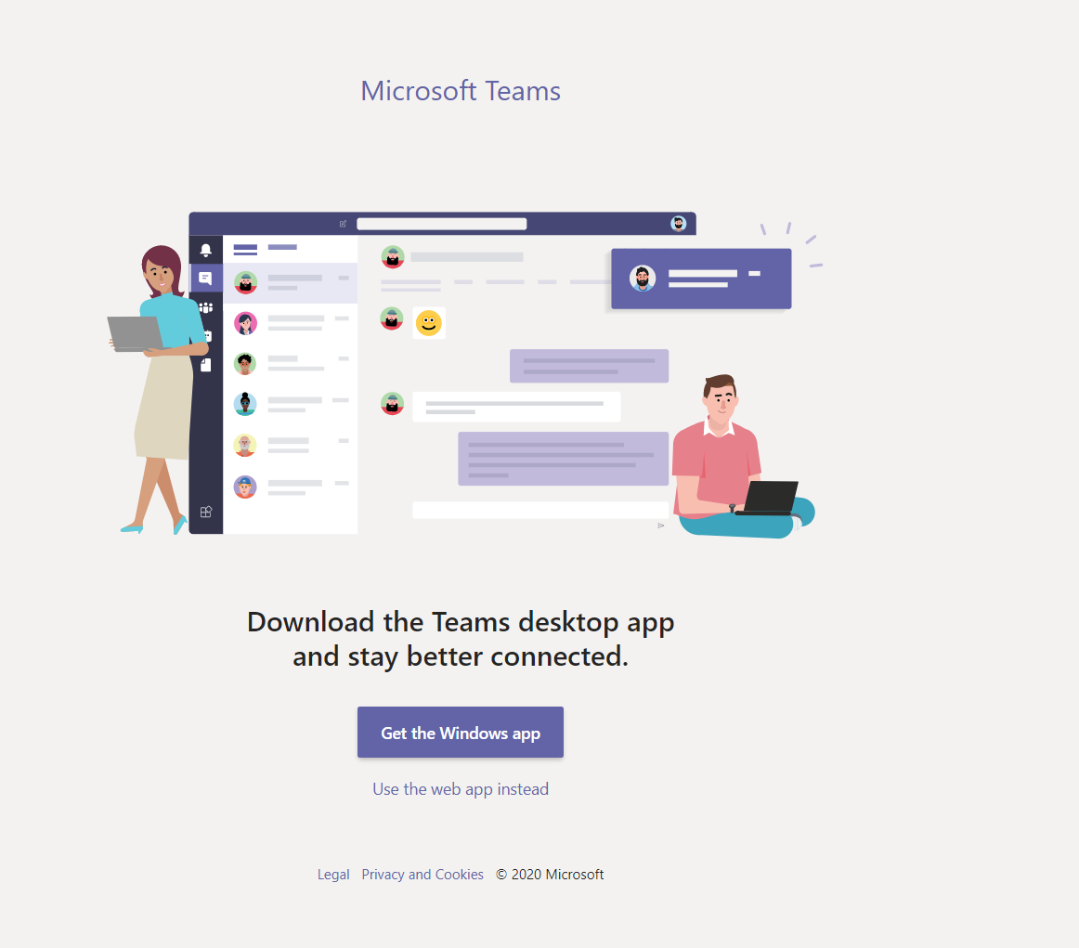

- Paspaudus Use the web app instead bus atidaroma Microsoft Teams naršyklėje

